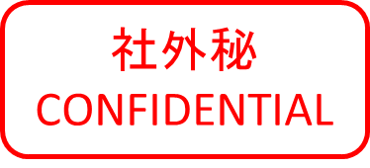

健康情報取扱規程

〇〇株式会社

目次

第１章 総則 3

第１条 （目的） 3

第２条 （適用範囲） 3

第３条 （取扱の基本方針） 3

第４条 （健康情報等） 4

第５条 （健康情報等の取扱い） 5

第６条 （健康情報等を取り扱う者及びその権限並びに取り扱う健康情報等の範囲） 6

第７条 （健康情報等を取り扱う目的等の通知方法及び本人同意の取得方法） 8

第８条 （健康情報等の適正管理の方法） 9

第９条 （健康情報等の隠ぺい・改ざんの禁止） 10

第１０条 ★（外部業者への委託） 10

第１１条 （健康情報等の開示、訂正等（追加及び削除を含む。以下同じ。）及び使用停止等（消去及び第三者への提供の停止を含む。以下同じ。）） 11

第１２条 （健康情報等を第三者に提供する場合の取扱い） 11

第１３条 （第三者から健康情報等の提供を受ける場合の取扱い） 12

第１４条 （事業承継、組織変更に伴う健康情報等の引継ぎに関する事項） 13

第１５条 （健康情報等の取扱いに関する苦情の処理） 13

第１６条 ★（関連規程） 13

第１７条 （取扱規程の従業員への周知の方法） 14

第１８条 （教育・啓発） 14

第１９条 （懲戒及び損害賠償） 14

第２０条 （所管） 14

第２１条 （規定の改廃） 14

第２２条 （解釈の疑義） 14

附則 14

第２３条 （施行） 14

# 総則

## （目的）

本健康情報取扱規程（以下「本規程」という。）は、株式会社〇〇において業務上知り得た従業員の心身の状態に関する情報（以下「健康情報等」という。）を健康確保措置の実施又は安全配慮義務の履行のため、適切かつ有効に取り扱うことを目的として定める。

1. なお、前項に定める目的の具体的内容は次の通りとする。
2. 健康診断や★ストレスチェックの結果、長時間労働等に関する医師による面接指導やその事後措置（就業場所の変更、作業の転換、時間外労働削減、労働時間の短縮等）の実施
3. 傷病・疾病のある従業員に対する就業上の措置（作業内容又は就業場所の変更、労働時間及び休憩頻度等の配慮、休職等）の検討及び実施
4. 治療と仕事の両立支援★職場復帰プログラムの実施
5. その他前各号に準じて必要な措置の実施

## （適用範囲）

本規程は、従業員に適用する。

## （取扱の基本方針）

健康情報等を取り扱う者は、あらかじめ従業員本人の同意を得ることなく、第1条で定めた利用目的の達成に必要な範囲を越えて、健康情報等を取り扱ってはならない。ただし、個人情報保護法第16条第3項の各号に該当する場合を除く。

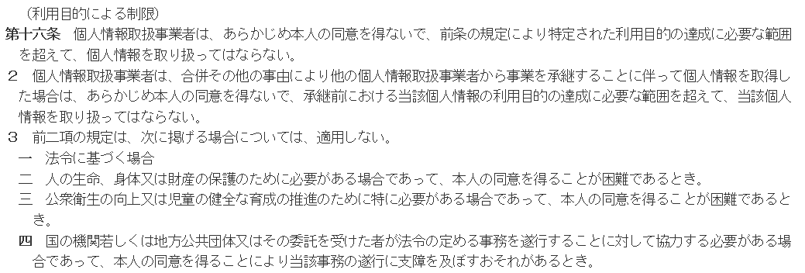

## （健康情報等）

本規程において、「健康情報等」とは 別表1の内容をいう。

別表１：健康情報等の具体的内容

|  |  |  |
| --- | --- | --- |
| 区分 | | 内容 |
| 健康診断関係 | 1 | *※有害業務を行う屋内作業場などで作業環境測定が必要な場合のみ*★安衛法第65条の２第１項の規定に基づき、会社が作業環境測定の結果の評価に基づいて、従業員の健康を保持するため必要があると認めたときに実施した健康診断の結果 |
| 1.1 | 上記の健康診断の受診・未受診の情報 |
| 2 | 会社が実施した健康診断の結果並びに従業員から提出された健康診断の結果 |
| 2.1 | *安衛法に基づかない人間ドックなどの健康診断を実施する場合*★上記の健康診断を実施する際、当社が追加して行う健康診断による健康診断の結果 |
| 2.2 | 上記の健康診断の受診・未受診の情報 |
| 3 | 会社が医師又は歯科医師から聴取した意見及び会社が講じた健康診断実施後の措置の内容 |
| 4 | 会社が実施した保健指導の内容 |
| 4.1 | 上記の保健指導の実施の有無 |
| 長時間労働関係 | 5 | 長時間労働者や面接指導が必要と認められる者に対して会社が実施した面接指導の結果及び従業員から提出された面接指導の結果 |
| 5.1 | 上記の従業員からの面接指導の申出の有無 |
| 6 | 会社が医師から聴取した意見及び会社が講じた面接指導実施後の措置の内容 |
| 7 | その他会社が実施した面接指導又は面接指導に準ずる措置の結果 |
| ストレスチェック関係 | 8 | 会社が実施した心理的な負担の程度を把握するための検査（以下「ストレスチェック」という。）の結果 |
| 9 | 会社が実施した面接指導の結果 |
| 9.1 | 従業員からの面接指導の申出の有無 |
| 10 | 会社が医師から聴取した意見及び会社が講じた面接指導実施後の措置の内容 |
| その他 | 11 | その他従業員の健康に必要と認められる情報 |
| ★その他 | ★11 | 従業員の健康保持増進措置を通じて会社が取得した健康測定の結果、健康指導の内容等 |
| ★12 | 労働者災害補償保険法の規定に基づき、従業員から提出された二次健康診断の結果及び労災保険法の給付に関する情報 |
| ★13 | 治療と仕事の両立支援等のための医師の意見書 |
| ★14 | 通院状況等疾病管理のための情報 |
| ★15 | 健康相談の実施の有無 |
| ★16 | 健康相談の結果 |
| ★17 | 職場復帰のための面談の内容及び結果 |
| ★18 | （上記のほか）会社が業務上把握した従業員の健康管理等を通じて得た情報 |
| ★19 | その他従業員から提供された本人の病歴、健康に関する情報（休職時の診断書を含む） |
| ★20 | ★職場復帰プログラム適用の有無及び内容 |

## （健康情報等の取扱い）

「健康情報等の取扱い」とは、健康情報等に係る収集から保管、使用（第三者提供を含む。）、消去までの一連の措置を指し、次の各号のとおりとする。

1. 収集：健康情報等を入手すること（面談等により入手・記録することを含む）
2. 保管：入手した健康情報等を保管すること（紙及び電子媒体での保管両者を指す）
3. 使用：健康情報等を取り扱う権限を有する者が、健康情報等を（閲覧を含めて）活用すること、また第三者に提供すること。（紙媒体で入手した健康情報等のデータ化を含む。）
4. 加工：収集した健康情報等の他者への提供に当たり、当該健康情報等の取扱いの目的の達成に必要な範囲内で使用されるように変換すること。（例えば、健康診断の結果等をそのまま提供するのではなく、所見の有無や検査結果を踏まえ、医師の意見として置き換えることなど。）
5. 消去：収集、保管、使用、加工した情報を削除するなどして使えないようにすること

## （健康情報等を取り扱う者及びその権限並びに取り扱う健康情報等の範囲）

健康情報等を取り扱う者を、別表２のとおり区分する。

別表２：健康情報等を取り扱う者の分類

|  |  |
| --- | --- |
| 健康情報等を取り扱う者 | 具体的内容 |
| 1. 人事に関して直接の権限を持つ監督的地位にある者 | 社長、人事担当役員、人事部門の長 |
| 1. 産業保健業務従事者 | 産業医、保健師・看護師、衛生管理者、衛生推進者（安全衛生推進者） |
| 1. 管理監督者 | 従業員本人の所属長 |
| 1. 人事部門の事務担当者 | 人事部門の長以外の事務担当者 |

1. 健康情報等を取り扱う責任者（以下「健康情報取扱責任者」という。）は★人事部長★社長とする。
2. 健康情報等を取り扱う者とその権限、取り扱う健康情報等の範囲を、別表３に定める。
3. 別表3に定めた権限を越えて健康情報等を取り扱う場合は、責任者の承認を得るとともに、従業員本人の同意を得る。但し、従業員本人又は第三者の生命、身体、財産その他の権利利益を害するおそれがある場合等、緊急を要する場合は事後遅滞なく責任者の承認及び従業員本人の同意を得るものとする。
4. 健康情報等を取り扱う者は、職務を通じて知りえた従業員の健康情報等を他人に漏らしてはならない。
5. 前項に違反した場合は、違反した者の責任の範囲、影響の程度、その他漏洩に至った経緯等の事情を勘案し就業規則に定める懲戒に関する規定を適用する。

別表３：健康情報等を取り扱う者及びその権限並びに取り扱う健康情報等の範囲

|  |  |  |  |  |
| --- | --- | --- | --- | --- |
| 健康情報等の種類  ※別表１に対応 | 取り扱う者及びその権限 | | | |
| 1. 人事に関して直接の権限を持つ監督的地位にある者 | 1. ★産業保健業務従事者 | 1. 管理監督者 | 1. 人事部門の事務担当者 |
| 1 | △ | ○ | △ | △ |
| 1.1 | ◎ | ○ | △ | △ |
| 2 | △ | ○ | △ | △ |
| 2.1 | △ | ○ | △ | △ |
| 2.2 | ◎ | ○ | △ | △ |
| 3 | ◎ | ○ | △ | △ |
| 4 | △ | ○ | △ | △ |
| 4.1 | ◎ | ○ | △ | △ |
| 5 | △ | ○ | △ | △ |
| 5.1 | ◎ | ○ | △ | △ |
| 6 | ◎ | ○ | △ | △ |
| 7 | ◎ | ○ | △ | △ |
| 8 | △ | ○ | △ | △ |
| 9 | △ | ○ | △ | △ |
| 9.1 | ◎ | ○ | △ | △ |
| 10 | ◎ | ○ | △ | △ |
| 11 | △ | ○ | △ | △ |
| ★12 | △ | ○ | △ | △ |
| ★13 | △ | ○ | △ | △ |
| ★14 | △ | ○ | △ | △ |
| ★15 | △ | ○ | △ | △ |
| ★16 | △ | ○ | △ | △ |
| ★17 | △ | ○ | △ | △ |
| ★18 | △ | ○ | △ | △ |
| ★19 | △ | ○ | △ | △ |
| ★20 | △ | ○ | △ | △ |

※◎：事業者が直接取り扱う。

※○：情報の収集、保管、使用、加工、消去を行う。

※△：情報の収集、保管、使用を行う。なお、使用に当たっては、従業員に対する健康確保措置を実施するために必要な情報が的確に伝達されるよう、医療職が集約・整理・解釈するなど適切に加工した情報を取り扱う。

★別表３：健康情報等を取り扱う者及びその権限並びに取り扱う健康情報等の範囲

|  |  |  |  |  |
| --- | --- | --- | --- | --- |
| 健康情報等の種類  ※別表４に対応 | 取り扱う者及びその権限 | | | |
| 1. 人事に関して直接の権限を持つ監督的地位にある者 | 1. ★産業保健業務従事者 | 1. 管理監督者 | 1. 人事部門の事務担当者 |
| 分類１  ※労働安全衛生法に基づき本人の同意を得ずに収集でき、会社が当然に取り扱う必要があるもの | ◎ | ○ | △ | △ |
| 分類２  ※労働安全衛生法に基づき本人の同意を得ずに収集可能なもの | △ | ○ | △ | △ |
| 分類３  ※労働安全衛生法の規定がないため予め本人の同意を得ることが必要なもの（なお同意の取得方法は別表４に定めるとおりとする） | △ | ○ | △ | △ |

※◎：事業者が直接取り扱う。

※○：情報の収集、保管、使用、加工、消去を行う。

※△：情報の収集、保管、使用を行う。なお、使用に当たっては、従業員に対する健康確保措置を実施するために必要な情報が的確に伝達されるよう、医療職が集約・整理・解釈するなど適切に加工した情報を取り扱う。

## （健康情報等を取り扱う目的等の通知方法及び本人同意の取得方法）

健康情報等を取り扱う場合には、あらかじめその利用目的・取扱方法を従業員本人に通知又は公表する。公表していない場合であって情報を取得した場合には、速やかにその利用目的等を従業員本人に通知する。

1. 健康情報等の分類に応じた従業員本人の同意取得その他取扱い方針について、別表４のとおり定める。

別表４：健康情報等の分類と同意取得の有無・方法

|  |  |  |  |
| --- | --- | --- | --- |
| 健康情報等 | | | 同意取得その他  取扱い方針 |
| 分類１  ※労働安全衛生法に基づき本人の同意を得ずに収集でき、会社が当然に取り扱う必要があるもの | 健康診断  関係 | 受診・未受診の情報 | 従業員本人の同意を得ずに収集する。 |
| 事後措置について医師から聴取した意見 |
| 事業者が講じた措置の内容 |
| 長時間労働  関係 | 長時間労働者による面接指導の申し出の有無 |
| 面接指導の事後措置について医師から聴取した意見 |
| 会社が講じた措置の内容 |
| ストレスチェック関係 | 高ストレス判定を受けた者による面接指導の申し出の有無 |
| 高ストレス判定を受けた者に対する面接指導の事後措置について医師から聴取した意見 |
| 会社が講じた措置の内容 |
| 分類２  ※労働安全衛生法に基づき本人の同意を得ずに収集可能なもの | 健康診断  関係 | 健康診断の結果（法定項目） | 従業員本人の同意を得ずに収集する。なお、当該情報取扱者の制限又は医療職種による情報の加工の上で取り扱うなど一定の配慮措置を講じる。 |
| 再検査の結果（法定項目と同一のものに限る） |
| 法令に基づく保健指導実施の有無 |
| 法令に基づく健康指導の結果 |
| 長時間労働  関係 | 長時間労働者に対する面接指導の結果 |
| ストレスチェック関係 | ストレスチェック個人結果及び当該結果を踏まえ高ストレス判定を受けた者に対する面接指導の結果 |
| その他 | 法令に基づく健康相談実施の有無 |
| 法令に基づく健康相談の結果 |
| 分類３  ※労働安全衛生法の規定がないため予め本人の同意を得ることが必要なもの（なお同意の取得方法は別表４に定めるとおりとする） | 法定外の健康診断・健康指導・健康相談等の結果、その他通院状況や職場復帰面談等会社が従業員の健康管理等を通じて得た情報 | | 従業員本人の同意を得る。なお、従業員本人が本規程に規定されている健康情報等を本人の意思に基づき提出したことをもって、同意の意思表示とする。 |
| ★健康診断関係 | 健康診断の結果（法定外項目） |
| 法令に基づかない保健指導の結果 |
| 再検査の結果（法定項目以外） |
| 健康診断の精密検査結果 |
| がん検診の結果 |
| ★その他 | 治療と仕事両立支援のための医師の意見書 |
| 通院状況等疾病管理の為の情報 |
| 法令に基づかない健康相談の結果 |
| 職場復帰面談の結果 |
| 会社が従業員の健康管理等を通じて得た情報 |
| その他従業員から提供された病歴、健康に関する情報 |
| ★職場復帰プログラム適用の有無及び内容 |

1. 個人情報保護法第17条第2項の各号に該当する場合は従業員本人の同意取得は必要としない。

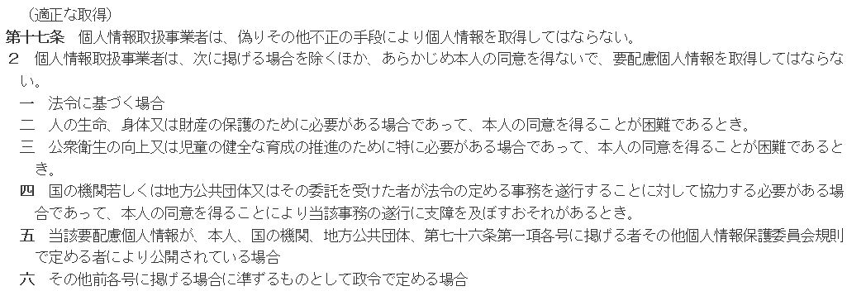

## （健康情報等の適正管理の方法）

会社は、利用目的の達成に必要な範囲において、健康情報等を正確かつ最新の内容に保つよう努める。

1. 健康情報等の漏えい・滅失・改ざん等を防止するため、次のとおり組織的、人的、物理的、技術的に適切な措置を講ずる。
2. 健康情報取扱責任者は、健康情報等があらかじめ定めた方法に従って取り扱われていることを確認する。
3. 第6条第１項に定められた者以外は原則、健康情報等を取り扱ってはならない。
4. 健康情報等を含む文書（磁気媒体を含む。）は次に掲げる事項により情報の盗難・紛失等の防止の措置を講ずる。
5. 施錠できる場所への保管★アクセス制限のある共有フォルダ★アクセス制限のあるシステムへの保管
6. 記録機能を持つ媒体の持ち込み・持ち出し制限
7. ★データ保管場所の入退室の制限・記録
8. 離席時におけるパスワードロックの実施
9. ★離席時の健康情報等を記した電子媒体、紙媒体等の机上等への放置を禁止
10. 健康情報等のうち、体系化され、検索可能な個人データに当たるものを扱う情報システムに関して、次に掲げる事項により情報の漏えい等の防止の措置を講ずる。
11. アクセス制限
12. アクセス記録の保存
13. パスワード管理★及び定期的なパスワードの変更
14. ソフトウェアに関する脆弱性対策、外部からの不正アクセスの防止
15. 健康情報等は、法令又は社則等に定める保存期間に従い保管する。利用目的を達した場合は、速やかに廃棄又は消去するよう努める。

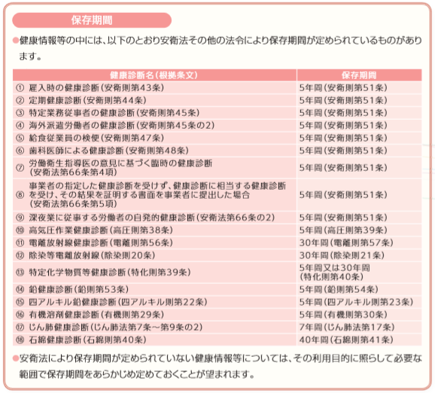

1. 情報の漏えい等が生じた場合には、速やかに健康情報取扱責任者へ報告する。また、事業場内部において報告及び被害の拡大防止、事実関係の調査及び原因の究明、影響範囲の特定、再発防止策の検討及び実施、影響を受ける可能性のある本人への連絡等並びに事実関係及び再発防止策の公表などの必要な措置を講じる。

## （健康情報等の隠ぺい・改ざんの禁止）

会社が適切な健康確保措置の実施及び安全配慮義務の履行ができるよう、従業員は健康情報等の隠ぺいもしくは改ざん（医師等との面談の際に事実を伝えない、もしくは事実と異なる申告をすることを含む。）を行ってはならない。

## ★（外部業者への委託）

会社は健康情報等の取り扱いを委託する場合、委託先において本規程の趣旨を理解し本規程に沿って健康情報等を適切に取り扱うことを含めた安全確保措置が適切に講じられるよう委託契約を締結するとともに委託先に対して★定期的に必要かつ適切な監督を行う。

## （健康情報等の開示、訂正等（追加及び削除を含む。以下同じ。）及び使用停止等（消去及び第三者への提供の停止を含む。以下同じ。））

従業員本人より、当該本人の健康情報等に関する個人データのうち、会社に開示、内容の訂正、追加又は削除、利用の停止、消去及び第三者提供の停止の権限があるもので、6か月以上保有するもの（以下、「健康情報等保有個人データ」という。）の開示請求を受けた場合、本人に対し、遅滞なく、当該健康情報等保有個人データの書面の交付による方法又は請求を行った者が同意した方法で開示する。なお、当該情報の開示は権限を有する者により行われるものとする。また、従業員本人が識別される情報がないときにはその旨を知らせる。

1. 開示に関しては、開示の受付先、開示に際して提出すべき書面の様式等の請求に応じる手続きを定め、従業員本人に周知する。★開示の受付先、提出すべき書面の様式等の手続きは会社の電子掲示板により掲載・周知する。★開示を希望する内容・期日及び使用目的を明らかにして人事部に連絡するものとする。
2. *※開示により自殺の危険を伴う場合など*前二項によらず、開示することにより、従業員本人又は第三者の生命、身体、財産その他の権利利益を害するおそれがある場合や、業務の適正な実施に著しい支障を及ぼすおそれがある場合等には、開示請求を受けた情報の全部又は一部を開示しないことができる。また、その場合は遅滞なく従業員本人に対してその旨を通知する。また、従業員本人に通知する場合には、本人に対してその理由を説明するように努める。
3. 従業員本人より当該本人の健康情報等保有個人データについて訂正、追加、削除、使用停止（第三者への提供の停止を含む。以下「訂正等」という。）の請求を受けた場合で、その請求が適正であると認められる場合には、訂正等を行った者、日時、内容を明らかにして訂正等を行う。訂正等を行った場合、又は行わなかった場合いずれの場合においても、その内容を従業員本人へ通知する。
4. 前項によらず、訂正等の請求があった場合でも、利用目的から見て訂正等の必要がない場合、誤りである指摘が正しくない場合、訂正等の対象が事実でなく評価に関する情報（産業医の意見を踏まえた就業可否の判断等）である場合には、訂正は行わない。ただし、その場合には、遅滞なく、訂正等を行わない旨を従業員本人に通知するものとし、従業員本人に対して訂正等を行わない理由を説明するよう努める。なお、評価に関する健康情報等保有個人データに、評価の前提となっている事実も記載されており、それに誤りがある場合においては、その限りにおいて訂正等を行う。

## （健康情報等を第三者に提供する場合の取扱い）

会社は、あらかじめ従業員本人の同意を得ることなく、健康情報等を第三者へ提供してはならない。ただし、個人情報保護法第23条第１項に該当する場合を除く。また、個人情報保護法第23条第５項に該当する場合の健康情報等の提供先は第三者に該当しない）。

1. 前項において、「個人情報保護法第23条第１項に該当する場合」「個人情報保護法第23条第５項に該当する場合」とは具体的に次の場合を指す。
2. 個人情報保護法第23条第１項に該当する場合
3. 労働安全衛生法第66条第1項から第4項、第66条の8第1項、第66条の8の2第1項、第66条の8の4第1項、第66条の10第3項の規定に基づき、健康診断又は面接指導等の実施を委託するために必要な従業員の個人情報を外部機関（健康診断実施機関や産業保健総合支援センターの地域窓口（地域産業保健センター）等）に提供する場合、その他法令に基づく場合
4. 人の生命、身体又は財産の保護のために必要がある場合であって、従業員本人の同意を得ることが困難である場合
5. 公衆衛生の向上又は児童の健全な育成の推進のために特に必要がある場合であって、従業員本人の同意を得ることが困難である場合
6. 国の機関若しくは地方公共団体又はその委託を受けた者が法令の定める事務を遂行することに対して協力する必要がある場合であって、本人の同意を得ることにより当該事務の遂行に支障を及ぼすおそれがある場合
7. 個人情報保護法第23条第５項に該当する場合
8. 健康保険組合等と共同して健康診断や保健事業を実施する場合
9. 健康情報等の取扱い（データ入力・分析等）を委託して実施する場合
10. 合併その他の事由により事業の承継に伴って情報を提供する場合
11. 健康情報等を第三者に提供する場合、個人情報保護法第25条に則り次の項目について文書・電磁的記録等を用いて記録を作成し、その記録を保存する。但し、法令に基づく場合、人の生命、身体又は財産の保護のために必要がある場合であって、本人の同意を得ることが困難である場合はこの限りでない。
12. 従業員本人の同意を得ている旨
13. 第三者の氏名又は名称、その他の当該第三者を特定できる事項
14. 個人データによって識別される従業員本人の氏名その他当該本人を特定できる事項
15. 個人データの項目

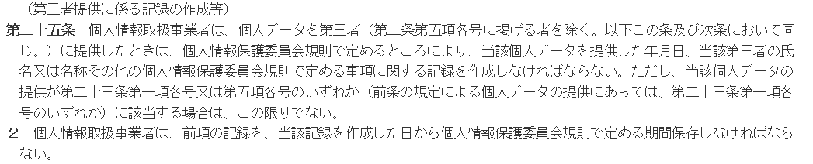

## （第三者から健康情報等の提供を受ける場合の取扱い）

第三者から健康情報等（個人データ）の提供を受ける場合には、個人情報保護法第26条に則り、第三者の氏名又は名称、及び住所並びに法人にあってはその代表者の氏名、第三者による当該個人データ取得の経緯について確認を行うものとする。

1. 前項において、次の項目について文書・電磁的記録等を用いて記録を作成し、その記録を保存する。但し、法令に基づく場合、人の生命、身体又は財産の保護のために必要がある場合であって、本人の同意を得ることが困難である場合はこの限りでない。
2. 従業員本人の同意を得ている旨
3. 第三者の氏名又は名称、及び住所並びに法人にあってはその代表者の氏名
4. 第三者による当該個人データ取得の経緯
5. 個人データによって識別される従業員本人の氏名その他当該本人を特定できる事項
6. 個人データの項目

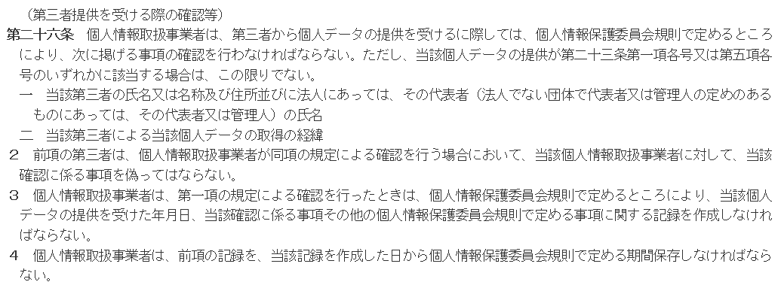

## （事業承継、組織変更に伴う健康情報等の引継ぎに関する事項）

合併、分社化、事業譲渡等により他の事業者から事業を承継することに伴って健康情報等を取得する場合、安全管理措置を講じた上で、適正な管理の下、情報を引き継ぐ。

1. 労働安全衛生法によらず取り扱う情報のうち、承継前の利用目的を超えて取り扱う場合には、あらかじめ従業員本人の同意を得る。

## （健康情報等の取扱いに関する苦情の処理）

健康情報等の取扱いに関する苦情は●●●（部署名等）が担当する。苦情には、適切かつ迅速に対処するものとし、必要な体制を整備する。

## ★（関連規程）

健康診断に関する運用については職員就業規則★安全衛生管理規程による。

ストレスチェックに関する運用についてはストレスチェック制度取扱い規程による。

## （取扱規程の従業員への周知の方法）

本取扱規程は常時作業場の見やすい場所への掲示又は備え付け★メール配信★社内イントラネットへの掲載★パンフレット・冊子として従業員に配布★社内研修により従業員に周知する。

1. *※個人情報保護法により規定されている内容であり、本項に該当することは非常に稀。*従業員が退職後に、健康情報等を取り扱う目的を変更した場合には、変更した目的を退職者に対して周知する。

## （教育・啓発）

健康情報等の取扱いに関して、健康情報等を取り扱う者（事業者を含む。）★及びそれ以外の従業員を対象に必要に応じて★年1回に研修を行う。

## （懲戒及び損害賠償）

会社は、故意又は過失により法令に違反し、又は本規程に違反した者に対しては、就業規則又は誓約書等により処分を行うとともに、会社に損害を与えた場合には、損害賠償を請求するものとする。

## （規定の改廃）

本規程は、法律改正、会社の組織体制の変更、取扱い運用の変更等により必要と認めたときは、規程の内容を変更することがある。★年１回★定期的に★必要に応じて、本取扱規程の見直しを行う。なお、改訂は●●●（会議名等）において行う。

## （解釈の疑義）

本規程の解釈に関して疑義が生じた場合の判断は人事部長が行う。

# 附則

## （施行）

本規程は、平成〇年〇月〇日より施行する。